Preglej rešitve naloge in popravi napake.

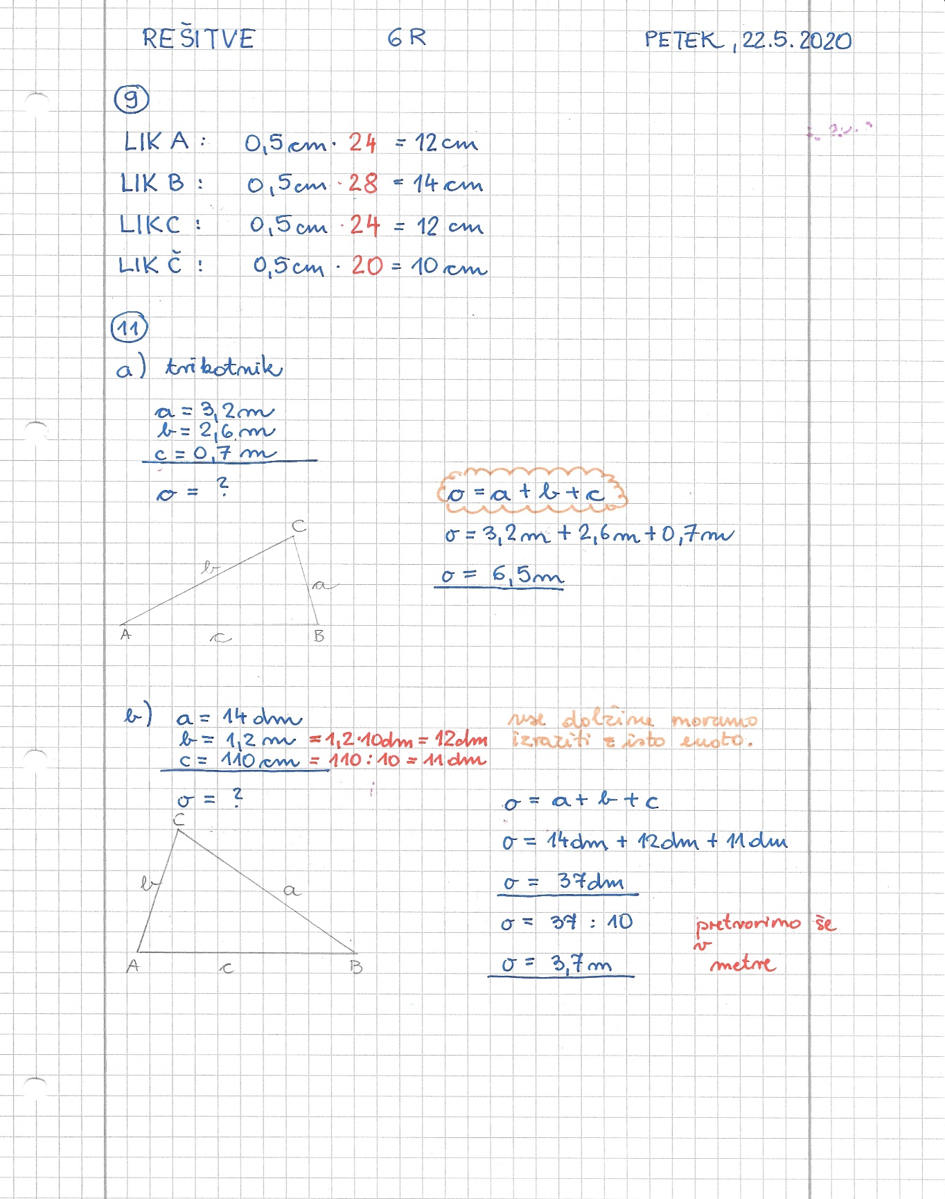

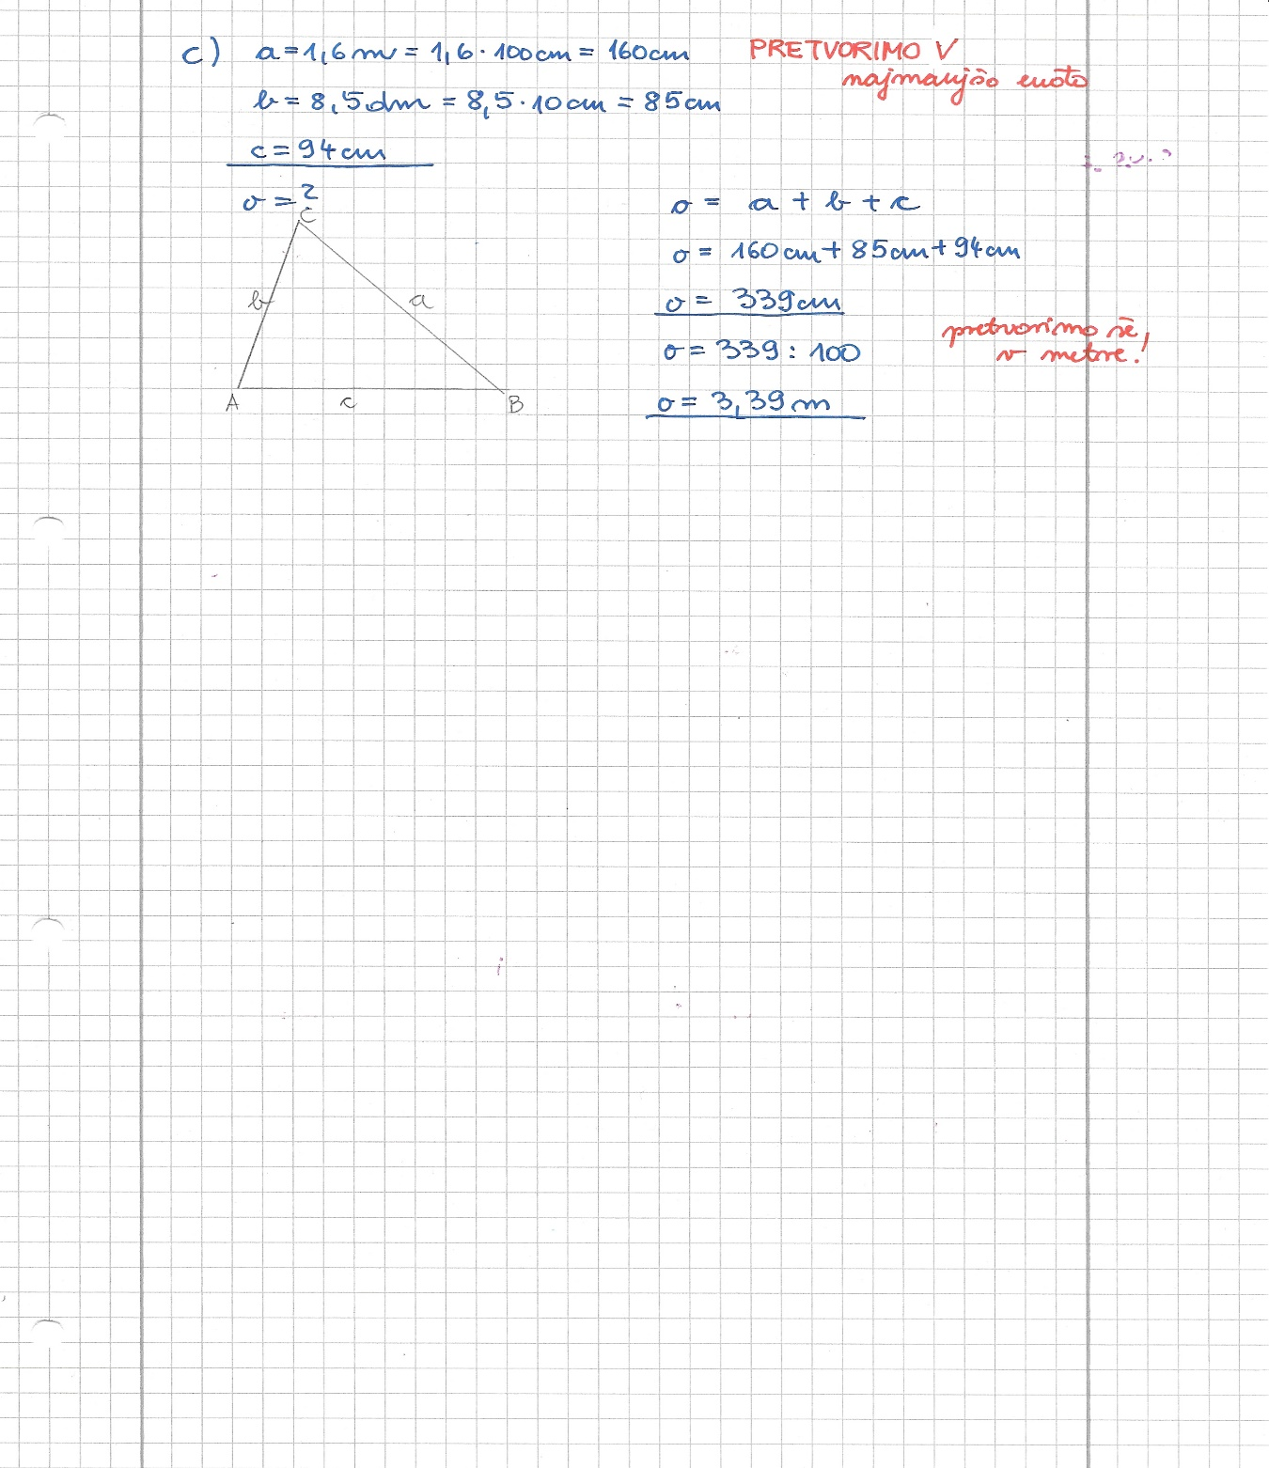

-se nadaljuje-

Razmisli kako bi rešil naslednjo nalogo.(Preberi natančno, ni ti potrebno pisati v zvezek)

Živa se pred treningom tenisa ogreje s tekom okoli teniškega igrišča. Koliko metrov preteče, če igrišče enkrat preteče po njegovem robu?

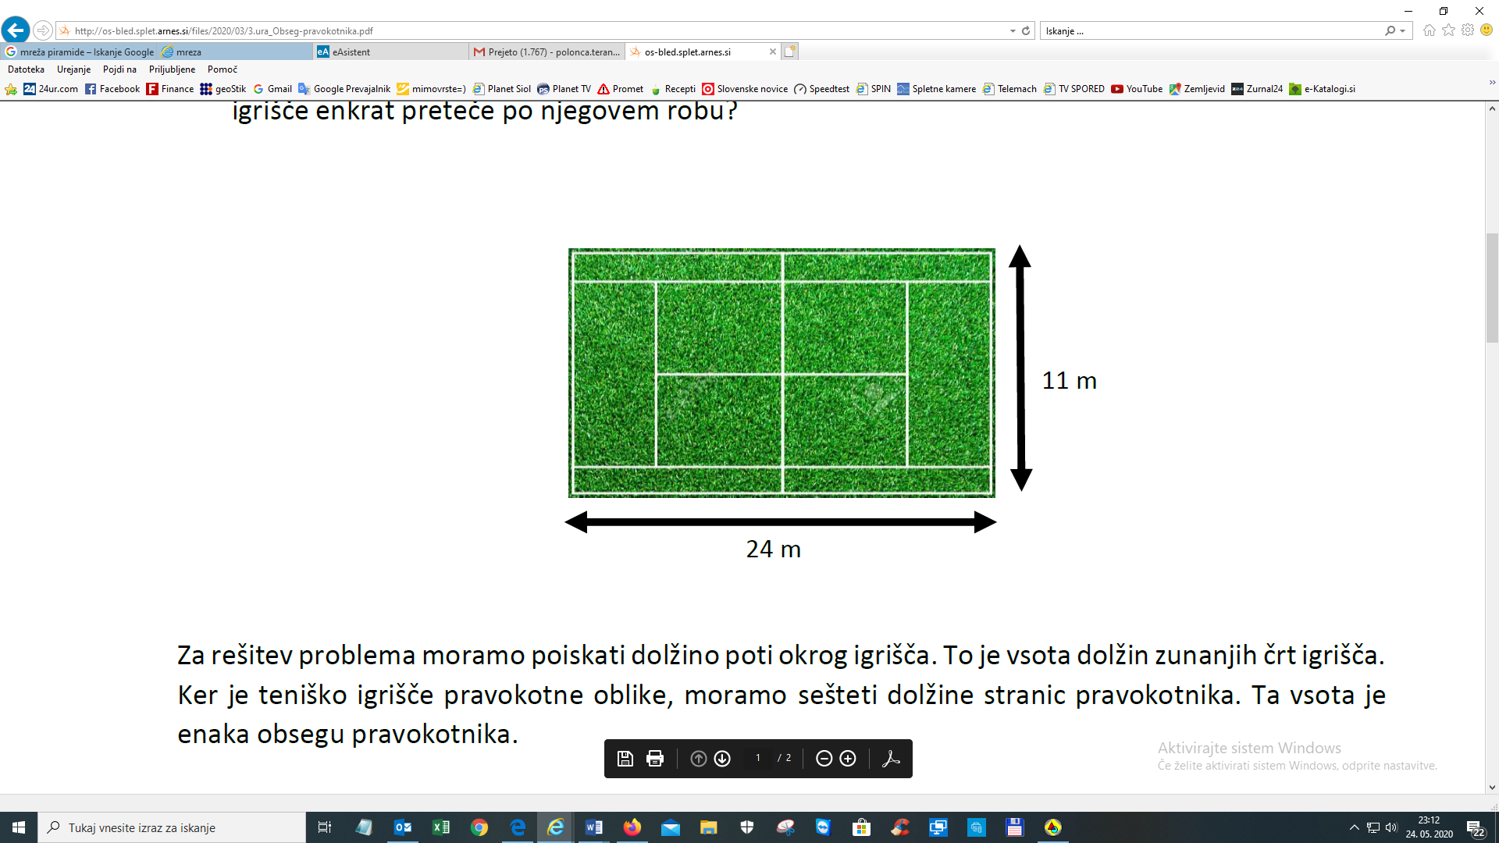

Za rešitev problema moramo poiskati dolžino poti okoli igrišča. To je vsota dolžin zunanjih črt igrišča.

Ker ima teniško igrišče ima obliko pravokotnika, moramo sešteti dolžine stranic pravokotnika.

Ta vsota je enaka obsegu pravokotnika.

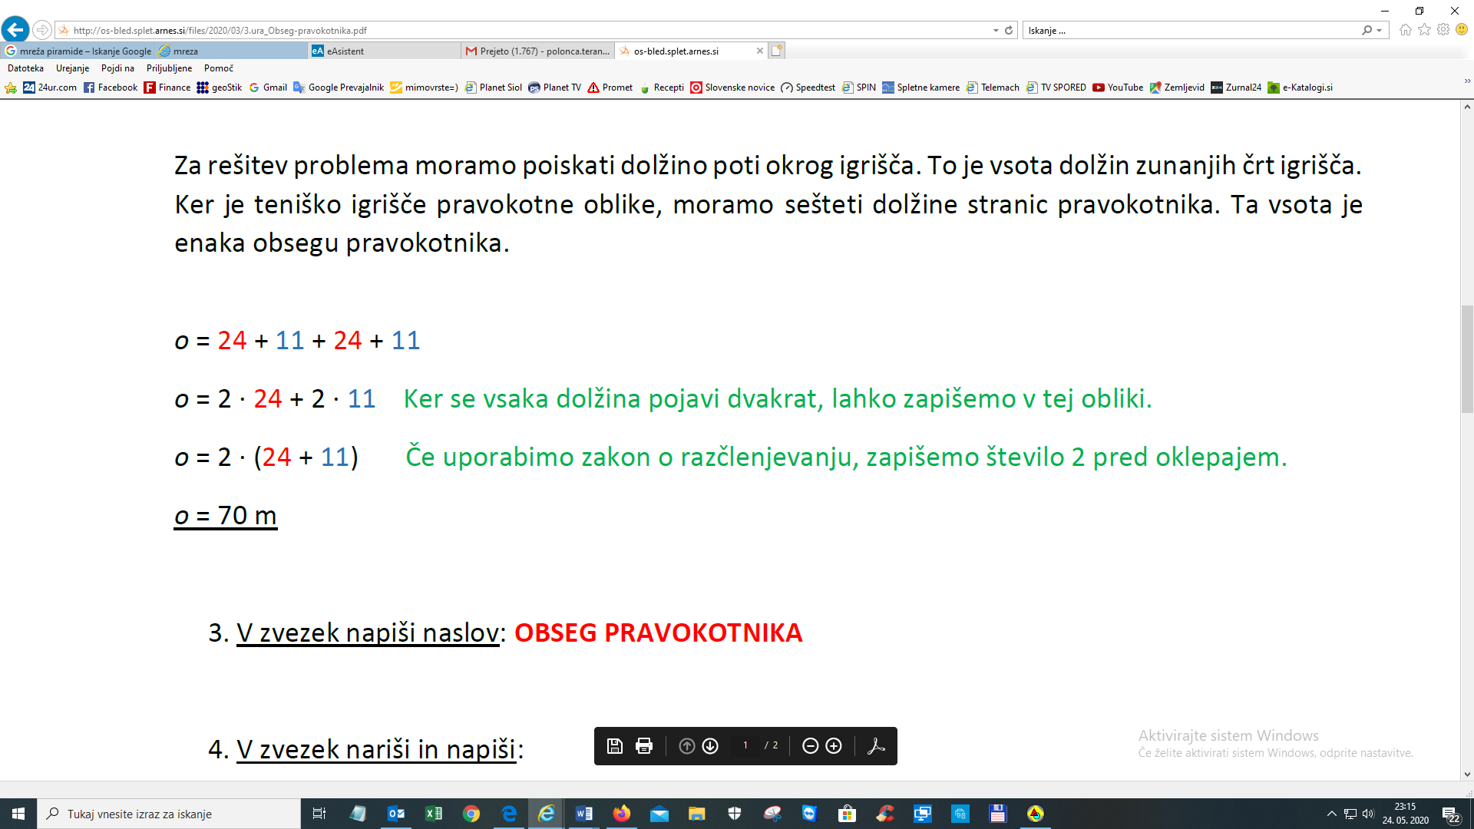

Naslov: **OBSEG PRAVOKOTNIKA**

1. V i-učbeniku reši na strani 503 levo stran in prepiši v zvezek. Sledi povezavi:

<https://eucbeniki.sio.si/matematika6/1239/index2.html>

Poglej si animacijo na desni strani.

1. Preriši in prepiši v zvezek. Riši z geotrikotnikom in svinčnikom.

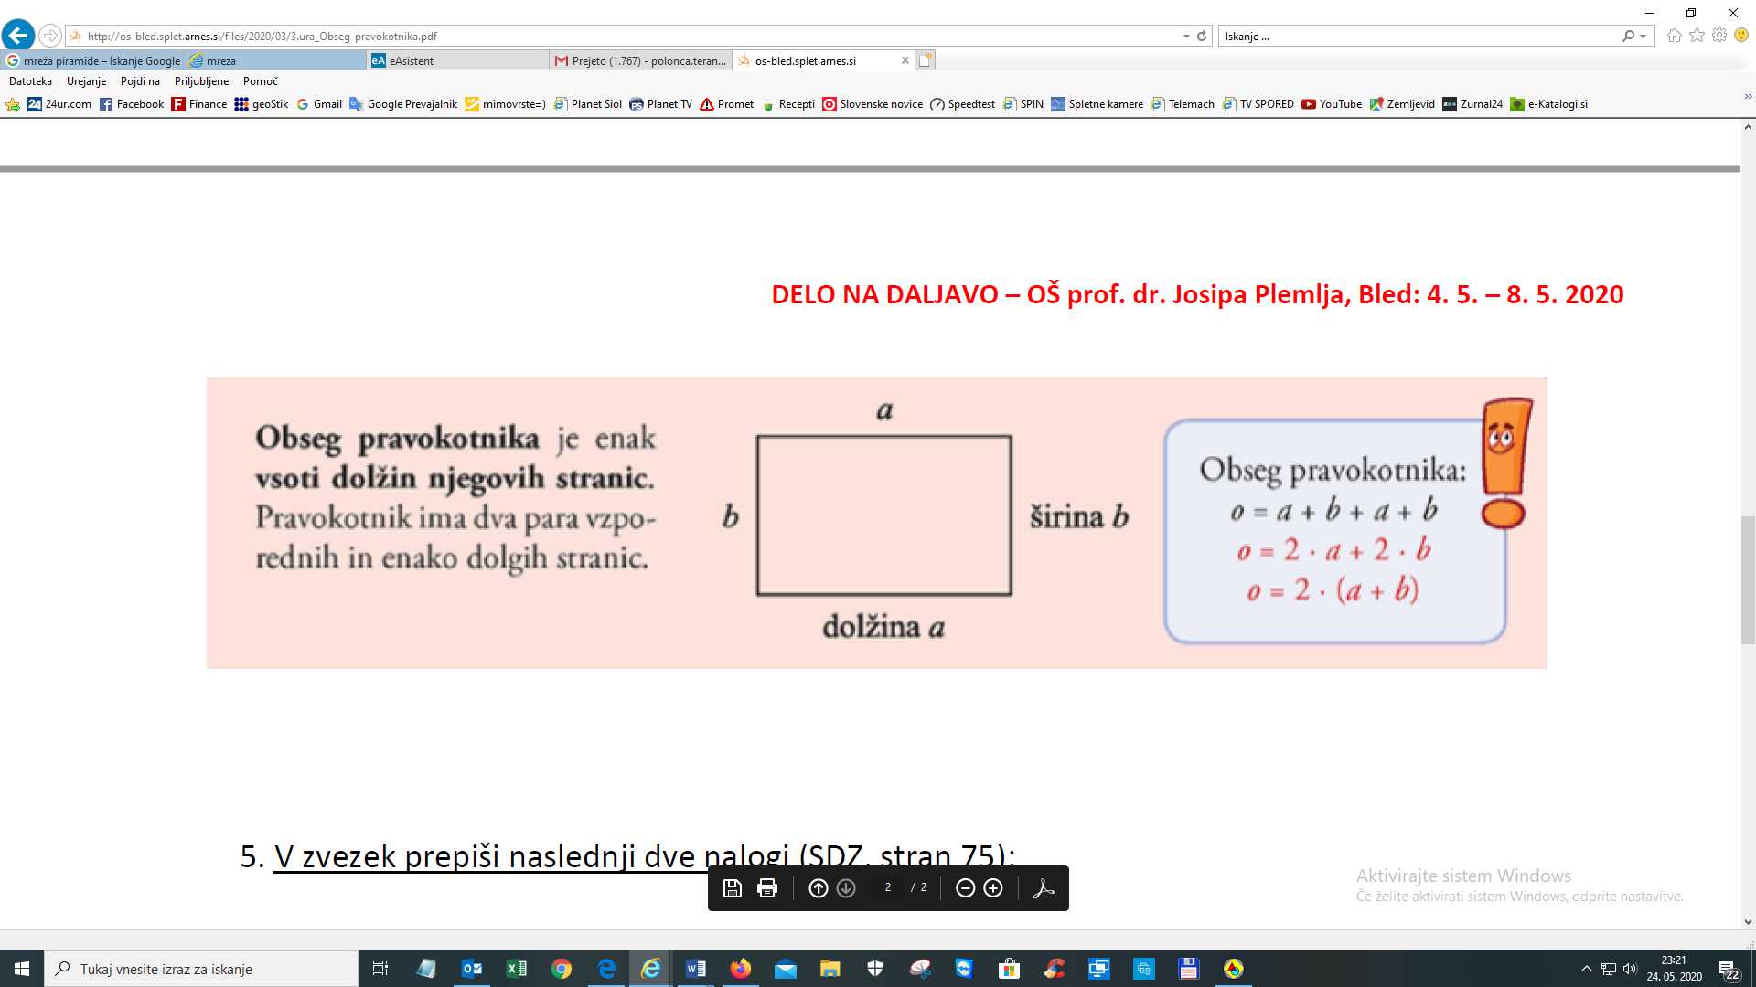



-se nadaljuje-

1. Rešeni primeri. **Prepiši in preriši v zvezek**. Pazi na obliko!
   1. Izračunaj obseg pravokotnika z dolžino a = 9dm in širino b= 0,6 m. Rezultat izrazi v decimetrih.

**Podatki: Pred računanjem obsega vse količine izrazi z isto mersko enoto.**

**pravokotnik**

a = 9 dm

b= 0,6 m= 0,6 . 10 dm = 6 dm

o = ?

**Skica: potek reševanja:**

** o = 2.a+2.b napišemo formulo**

**o = 2.9 dm + 2.6dm v formulo vstavimo mersko število**

**o= 18 dm + 12 dm vrednost za a in vrednost za b**

**o= 30 dm**

**Odgovor:** Obseg pravokotnika meri 30 dm.

Vaje

1. **Reši v zvezek!** PAZI NA OBLIKO!!

**DZ 4.del stran 27/1,2**

**Stran 28/3** pri vsaki nalogi izpiši podatke, nariši skico, zapiši formulo in računaj,

**Vse kar si danes napisal fotkaj in oddaj v spletni učilnici danes do 20.ih.**

Ne zamujaj, ker kasneje oddaja nalog ne bo mogoča.

Polonca Teran